《科学》单元试卷(华师版第0章)
班级＿＿＿＿＿＿ 姓名＿＿＿＿＿＿ 得分＿＿＿＿＿＿
- 选择题
1．测量所能达到的准确程度是由…………………………………………（ ）
A、测量者决定 B、由测量工具的最小刻度决定
C、由测量工具的量程决定 D、由测量者、测量工具共同决定
2．某同学用最小刻度是厘米的尺测量桌子长度，他记录的下列数据中是不合理的是（ ）
A、1.1275 m B 、1.128 m C 、1.130 m D 、1.125 m
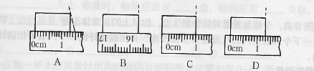
3．下图所示用刻度尺测量测量的方法中正确是……………………………（ ）

4．某同学在两个同样的花盆中种下大豆种子，并设计了如下的实验。从实验知：他在研究影响大豆发芽的因素是（ ）
花盆 | 光线情况 | 温度 | 水
甲 | 向阳处 | 20℃ | 充足
乙 | 向阳处 | 20℃ | 不充足
A.阳光 B.空气 C.温度 D.水分
图1
5．一同学按正确的测量方法用刻度尺测量某物体的长度，得到结果是0.543m 则该刻度尺的最小刻度是…………………………………………………………( )
A、1米 B、1分米 C、1厘米 D、1毫米
6．使用天平时，取放砝码要用镊子，这是为了………………………………（ ）
A、使用方便 B、防止弄脏砝码或防止砝码锈蚀
C、镊子能夹紧砝码 D、有利轻拿轻放
7．下列情况中，物体的质量会改变的是………………………………………（ ）
A、一块铝变成铝壶 B、一块冰熔化成水
C、一台仪器被宇航员带到月球 D、自行车补胎日久磨损
8．用托盘天平称一枚大头针的质量，正确方法是……………………………（ ）
A、取质量为M的铜块加上一枚大头针，称量所得。
B、取一枚大头针，用游码称量即可得。
C、取30枚大头针称得总质量M，则一枚大头针的质量可计算出。
D、无法测出。
9．某同学要称取50克水，操作方法曾经做过以下几步：
(1)称量一只100ML的烧杯质量为m (2)加水到天平平衡 (3)调节天平平衡
(4)再在右盘加50克砝码 (5)拿下烧杯整理天平
其中正确的操作顺序是…………………………………………………( )
A、（1）（2）（3）（4）（5） B、（3）（2）（1）（4）（5）
C、（3）（1）（4）（2）（5） D、（1）（5）（3）（2）（4）
10．某一同学在测量某物体质量时，将物体放右盘砝码放左盘，1克以上用砝码，1克以下用游码，其读数为10.4g。那么，该物体的实际质量是…………………（ ）
A 、10.8 g B 、10.4 g C 、10 .0g D 、9.6 g
11．下列物体质量最接近50 g是………………………………………………（ ）
A、一头牛 B、一只鸡蛋 C、 一枚硬币 D、一块橡皮
12．如图所示，使用温度计测量液体温度方法，正确的是……………………（ ）
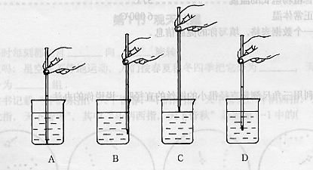
13．下列各过程中所经历的时间最接近1秒的是………………………………( )
A、人的眼迅速眨一下 B、人正常呼吸一次
C、人的心脏正常跳动一次 D、人正常步行10米
14．四位同学分别用温度计测量杯里热水的温度，他们把温度计的玻璃泡完全浸入热水中，各人的测量和读数方法如下，其中正确的是……………………（ ）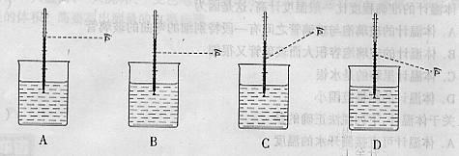
15．托盘天平在称量时若右盘稍上翘，则表示………………………………（ ）
A 、砝码的质量比物体的质量大，应向左移动游码。
B 、砝码的质量比物体的质量大，应向右移动游码。
C 、砝码的质量比物体的质量小，应向左移动游码。
D 、砝码的质量比物体的质量小，应向右移动游码。
16、下列单位换算过程中正确的是………………………………………………………（ ）
A．1.8米=1.8×1000毫米=1800毫米 B．1.8米=1.8米×1000=1800毫米
C．1.8米=1.8米×1000毫米=1800毫米 D． 1.8米=1.8×1000=1800毫米
17.有一宇航员把３千克铜带到月球，在月球上这铜的质量………………… （ ）
Ａ、变大 Ｂ、变小 Ｃ、不变 Ｄ、无法确定
18．我们的教室高度约为………………………………………………………………（ ）
A 0.032千米 B 3.2米 C 320分米 D 32000毫米
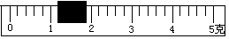
19、某同学用一架调节号的托盘天平测一本书的质量，天平平衡时，右盘上的砝码为： 100克一个，20克砝码二个，10克砝码一个，5克砝码一个。游码位置如图所示：则这本书的质量为 ……………………………………（ ）
A.153.8克 B.156.2克 C.153.6克 D.156.4克
20、夏天气温高，用钢尺测得一块木块长度的读数比真实值………………………（ ）
A.大 B.小 C.一样大 D.无法确定
21、使用天平测量物体质量时，如果所使用的砝码已生锈了，那么测量的结果将会（ ）
A.偏小 B.偏大 C.不确定 D.没有影响
22、下面关于时间的说法，错误的是……………………………………………………（ ）
A．心跳一次约需1秒 B．上午第一节课8：00开始
C．课间休息10分钟 D．一位同学跑1000米的成绩为15秒
23．用体温计测得甲的体温为37.3℃，若没有甩过，消毒后又用这支体温计去测乙和丙的体温（已知乙丙实际体温为36.8℃和38.1℃）那么两次读数将是…………（ ）
Ａ、36.8℃和38.1℃ Ｂ、37.3℃和38.1℃
Ｃ、36.8℃和37.3℃ Ｄ、都为37.3℃
24．四次测量某一物体的长度分别为：2.12厘米 2.14厘米 2.13厘米 2.15厘米
则测量结果应取……………………………………………………… … （ ）
Ａ、2.1厘米 Ｂ、2.13厘米 Ｃ、2.135厘米 Ｄ、2.14厘米
25、有一棵参天大树，我们班三位同学手拉手，刚好能把树围起来，那这棵大树的周长可能是下面哪一个？……………………………………………………………………（ ）
A．10厘米 B．0.45米 C．36000毫米 D．42分米
- 填充题
26．请在下面数据后填上合适的单位：
（1）一枚硬币厚度为2.1 ； （2）一位同学质量为50 000 ；
（3）某位病人体温为39 ； （4）一个量筒测量范围为500 。
27、无线电波在1秒钟内通过的距离是3×10⁵千米，计＿＿＿＿＿厘米＿＿＿＿＿纳米。
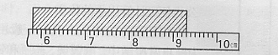
28、用下图所示，刻度尺测量物体的长度，这把刻度尺的最小刻度值是＿＿＿＿＿，所测物体的长度是＿＿＿＿＿＿ 厘米。
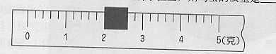
29．小明用已调好的托盘天平称一个鸡蛋 的质量，当右盘放一个50g和一个10g的砝码, 游码在移到下图所示的位置,则鸡蛋的质量＿＿＿＿g
30.横线上填上合适单位：
一位初中学生的质量约为是50 ＿＿，火车一节车厢的载重量约是60＿＿＿。
31.有人测得一物体的长度是0.1884米，他所用的刻度尺的最小刻度是
这个读数中，准确值是 厘米，估计值是 厘米。
32.某地某日的最低气温是－５℃，应该作 。
33．下图是常用温度计，其测量范围是 ；图中温度计的读数为 ℃。
34．有一同学测烧杯中的水温，温度计如图甲、乙所示放置，其中＿＿种放法是错误的，正确放置的温度计读数 ⁰C
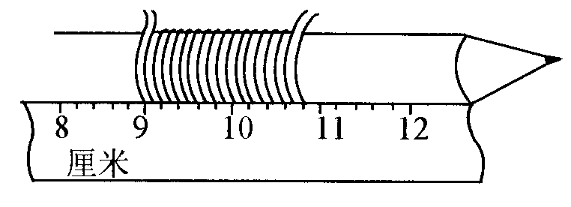
35.在做“用天平称物体的质量”实验中，由于砝码不干净，测量结果将 （偏大、偏小或不变）；在调节天平横梁平衡时，若天平的指针向左偏，则应将右边螺母向 边调。
36．如图，将铜丝在铅笔上紧密排绕17圈，总长度为 厘米，铜丝铜丝的直径是 毫米。
三、探究题
37、小明准备骑自行车外出时发现车胎瘪了。他感到很奇怪，昨天还是好好的，是什么地方出了问题呢？
他应用自己对自行车了解的常识和经验想到，也许是车胎破了 ，也许是气嘴的螺丝松了，或者是气嘴里的小橡皮管坏了……
究竟上述哪一种可能是正确的呢？小明开始寻找证据。他仔细查看了外胎，没有发现有破的痕迹，他又查看了气嘴的螺丝，也没有发现松动。后来他把螺冒卸下，取出气门芯，发现小橡皮管也是好的。
他给车胎打气，仔细查看和倾听，一会儿车胎又瘪了，他想，也许是内胎的某个地方出现了一个小小的孔。
后来，他请修车的师傅把内胎取出，把充气的内胎放到水中，只见气泡从内胎表面的某处不停地往上冒没，小明非常高兴，自行车胎漏气的原因终于找到了。
分析上述过程，回答下列问题：
（1）小明探究的问题是什么？

（2）小明先后提出了哪几个假设？其中哪些假设在检验中被否定？哪一假设在检验中被肯定？

（3）小明最后得出的结论是什么？

四、附加题：
38、某同学把天平调平衡后，错把待测的小石头放在右盘，左盘放砝码20克、10克各一个，又把游码移到2.6克处天平刚好平衡。问：小石头的实际质量为多少？（要求写出计算过程）

参考答案:
- 选择题（1-25）
B A D D C B D C C D B D C B D A C B B B A D B D D
- 填空题
26、mm g ⁰C mL
27、3×10¹⁰ 3×10¹⁷
28、1 mm 3.5CM
29、62
30、kg t
31、1 mm 18.8 0.04
32、负5摄氏度或零下5摄氏度
33、15⁰C—105⁰C 32⁰C
34、甲 48⁰C
35、偏小 右
36、18 1.1
三、探究题（略）
四、30g-2.6g=27.4g

